DIVINE PAISTE

CONTACTS
Management :
J. BAMBROSINI
Mob : +33 (0) 6 84 20 18 57
Email : jbambrosini@gmail.com
Booking :
Xavier DARASSE
Mob : +33 (0) 6 49 85 03 32
Email : Xavier.darasse@gmail.com

Arnaud DEWITTE
Email : arnaud@voulezvousdanser.com
Musicians :
Pierre-Yves Beauvallet : Clavier/voix
Paul Ona : Guitare/Voix
Pierre Tardiveau : Basse/Voix
Sébastien Polisset : Batterie/Voix

Stephan Bail : ingé son
Mob : +33 (0) 6 77 76 07 41
Email : stefbail@live.fr

Max Moreau : ingé lumière
Mob : +33 (0) 6 26 72 08 05
Email : maxmoreau@hotmail.com

This rider is an integral part of the contract specifying the Artists’ performance conditions. The Promoter agrees and accepts the following terms and conditions regarding the presentation of the Artists’ show. The Artists shall have exclusive control over the presentation, production, nature and conduct of their show, including production hired by the Promoter in connection with the performance

TECHNICAL REQUIREMENTS

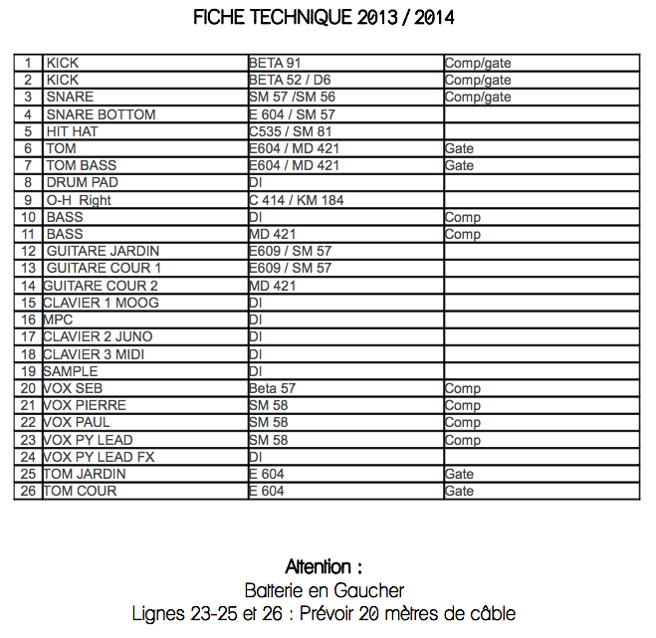

FACADE : 1 console minimum 32 voies (24 mono+4 stéréo) type MIDAS, SOUNCRAFT, ...
- 1 égaliseur 2x31 bandes type APEX, KLARK Teknik
- 2 réverbes de type M-ONE, YAMAHA SPX 90, 990, 2000 , LEXICON PCM
- 1 delay tap type D-TWO
- 9 compresseurs/gate de type DBX
- 4 gate de type DRAWMER
- 1 platine CD
RETOURS : 5 retours égalisés répartis sur 4 lignes (égaliseurs graphiques 31 bandes type APEX, KLARK Teknik )
L'ORGANISATEUR doit fournir un système de sonorisation de qualité professionnelle adapté à la salle, ainsi que des techniciens qualifiés assurant l’assistance technique pendant la balance et le concert, si besoin.

HOSPITALITY

Dressing room :

Merci de prévoir une loge chauffée et sécurisée pour que le groupe puisse se préparer à son concert.

Catering :

1 repas chaud et équilibré pour chaque membre de l’équipe. Le groupe apprécie les expériences culinaires et spécialités locales. Le repas sera servi de préférence avant le concert (min 1h30 avant l'entrée sur scène) mais pourra néanmoins être pris après le show en fonction de l’horaire.

ATTENTION: il y a 1 repas végétarien. Pas de régime special pour les autres membres de l'équipe. Quelques sandwiches, fruits, chips, snacks en loge seront appréciés.
Des bières (min 30), eau, soft (jus, coca-cola,...) et boissons chaudes (café, thé) en suffisance. Si un système de ticket est mis en place, merci de compter 5 tickets boisson par personne.

1 bouteille de rhum Dillon ou Trois Rivieres / Clément (+ sucre de canne et jus d'Orange)
6 redbulls
Des petites bouteilles d’eau aux abords de la scène (min 4)
4 serviettes de bain

Guestlist :
Merci de prévoir 2 guestes par membre de l’équipe.

Parking :
Merci de prévoir un espace parking sécurisé et gratuity pour le van.

Merchandising :
Afin que le groupe puisse écouler son merchandising dans la quiétude, merci de prévoir une table propre, sécurisée et éclairée aux abords de la scène afin que le groupe puisse s’y installer une fois le concert terminé.

Rooming list :

6 personnes mini.

